上傳網頁
- 個人網頁空間，請審慎評估放置資料，詳公告說明。
提醒您，製作個人網頁，請留意著作權相關法令，以免觸法！

注意事項
- 個人網頁空間，請審慎評估放置資料，詳公告說明。
- 請注意個人硬碟使用容量(Disk quota)，若容量用完了(Disc quota exceeded)，則新到信件將無法寄達，同時也無法以 FTP 上傳資料至使用者空間，因此，若空間快滿或已滿，請立刻清理信箱空間(.MBOX)或其他非信箱部分空間，以維持信箱正常運作。
- 以下在個人家目錄(HOME)下的目錄或檔案名稱，有其特定用途，請使用者注意並小心操作。
  - .MBOX：本目錄以 Maildir 格式儲存個人信件，非專業人士請勿擅自刪除或更動屬性，以免造成信箱損壞而無法存取，信件讀取請使用郵件軟體或 webmail。
  - .forward, .vacation.dir, .vacation.msg, .vacation.pag：為轉信(forward)與假期自動回信(vacation)之用，非專業人士請勿擅自更動，以免造成不預期損害，如欲設定請用本組提供 webmail 界面。
  - WWW：本目錄儲存個人網頁資料。

Step 0
- 個人網頁空間，請審慎評估放置資料，詳公告說明。
- 請先詳閱 FTP 伺服器列表，找出您所用的 FTP 伺服器
- 以下範例使用的設定
FTP 伺服器：XX.nthu.edu.tw
用戶名稱：username
連接埠：21

Step 1
- 先開啟 FTP 軟體，登入帳號所在的工作站。FileZilla 可利用快速連線及站台設定來進行連線，詳見 FTP 連線設定。
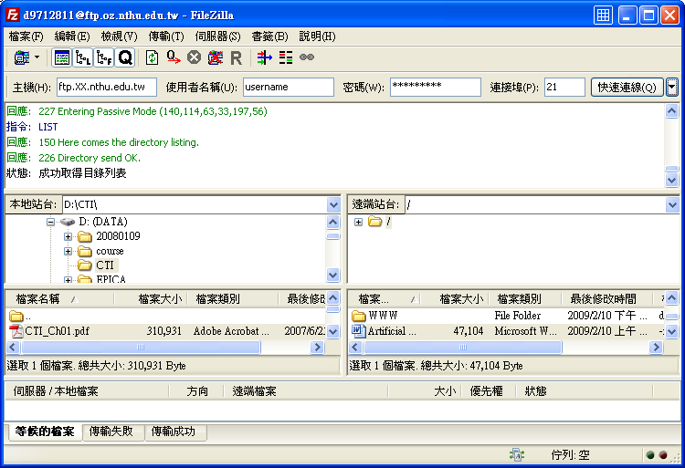

Step 2
- 首先在 home directory 按右鍵。
- 建立一個大寫的 WWW 目錄。 注意：不能用全型字 ＷＷＷ
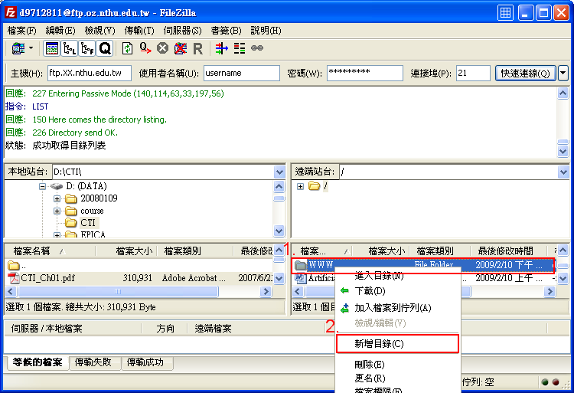

Step 3
- 首頁的預設檔案名稱是「小寫」的 index.html。

Step 4
- 確認檔案權限， WWW 及 home directory 必須要有 group 與 other 能夠執行的權限。所有的 HTML 檔與圖檔都要有別人能 read 的權限；在檔案上按右鍵。
- 選取檔案屬性修改權限。
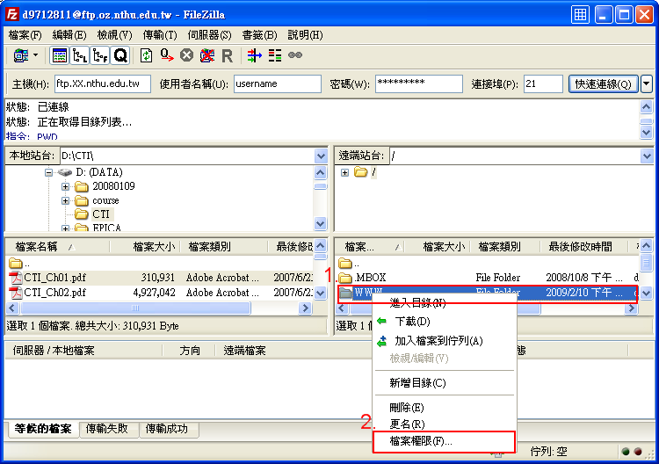

Step 5
- 個人網頁空間，請審慎評估放置資料，詳公告說明。
- 直接勾選需要的權限，決定擁有人、群組及公開的權限 (建議目錄權限 755、檔案權限 644)。
- 更改數值即可修改其檔案的屬性；亦可選擇目錄做全部的檔案屬性變更。
- 最後點按「確認」。


